

Fundacja Avalon
biuroprasowe.fundacjaavalon.pl

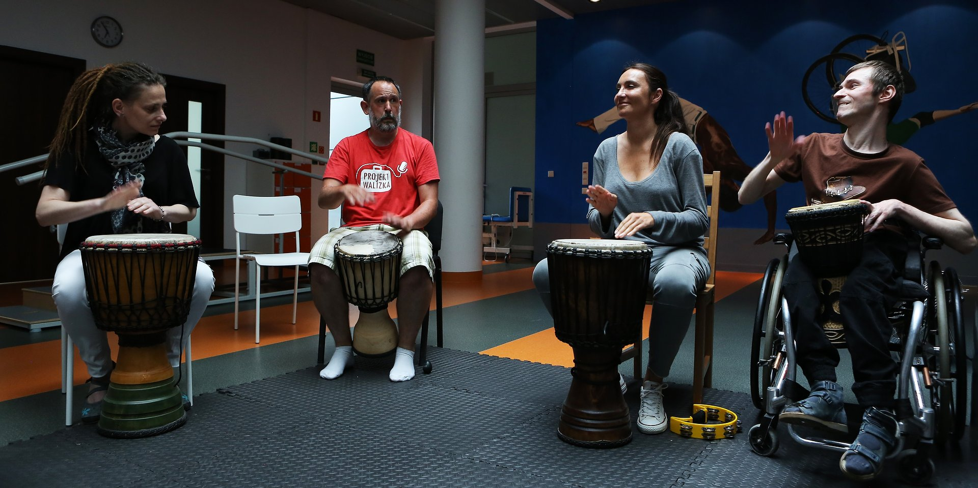

Oglądaj Fundację Avalon w Efekcie Domina

2021-03-23

W nowym odcinku programu "Efekt Domina" obalamy razem z Dominiką Kulczyk stereotypy dotyczące życia intymnego, macierzyństwa i aktywności sportowej osób z niepełnosprawnościami. Już w niedzielę, 28 marca o godzinie 11:30, będziecie mogli poznać na antenie TVN naszych podopiecznych, m.in. Joannę – poruszającą się na wózku świeżo upieczoną mamę i Martę – dziewczynę z dziecięcym porażeniem mózgowym, która nie boi się własnej seksualności i kobiecej siły. Perspektywę i misję Fundacji przybliży Sebastian Luty – założyciel i prezes Fundacji Avalon, a przy tym kierowca wyścigowy i popularyzator motorsportu osób z niepełnosprawnościami, będący także osobą ze znaczną niepełnosprawnością.

Mieliśmy okazję w Fundacji Avalon zaprosić Dominikę Kulczyk i ekipę programu “Efekt Domina” do zupełnie innego świata niepełnosprawności, niż ten, który sobie wyobrażali. Pokazaliśmy osoby z niepełnosprawnościami takimi, jakimi naprawdę są – aktywnymi, realizującymi swoje pasje, czerpiącymi z życia radość i satysfakcję. Świat Fundacji Avalon okazał się zaskoczeniem, choć niezwykle pozytywnym i niech to będzie najlepszym argumentem za tym, że zmiana postrzegania niepełnosprawności ma ogromny sens. Zapraszam wszystkich do odwiedzenia Świata Avalon w najbliższą niedzielę na antenie TVN.
Sebastian Luty, założyciel i prezes Fundacji Avalon, jednej z największych polskich organizacji społecznych wspierających osoby z niepełnosprawnościami

Najbliższy odcinek „Efektu Domina” poświęcony będzie naszej fundacji i jej projektom np. Sekson czy Avalon Extreme, w ramach których motywujemy do czerpania radości z budowania relacji partnerskich, macierzyństwa, sportu i do wejścia w świat na równych zasadach. Jednocześnie zachęca świat, czyli nas wszystkich, do większego otwarcia i do odrzucenia szkodliwych stereotypów dotyczących niepełnosprawności.

W Polsce żyje ponad 3 miliony osób z niepełnosprawnością, stanowiąc ogromną część społeczeństwa. Większość Polaków jednak, opierając się na zbudowanych w świadomości stereotypach, nie daje tej ogromnej rzeszy ludzi prawa do osiągnięcia osobistego szczęścia. Misją Fundacji Avalon jest przełamywanie fałszywych schematów myślowych i zmiana postrzegania osób z niepełnosprawnościami. Spośród gamy realizowanych przez Avalon inicjatyw, Fundacja Dominiki Kulczyk postanowiła wesprzeć projekt Sekson, który m.in. powstał, by pokazać, że życie intymne i rodzicielstwo dla osób z niepełnosprawnościami są tak samo ważne, jak dla pełnosprawnych.

Połowę mojego życia jestem na wózku. W tym czasie spotkałam się z wieloma stereotypami. Wiem, że dziewczyny z niepełnosprawnością, które chcą zostać mamami boją się podjęcia tej decyzji. A ja chciałabym Wam powiedzieć, że nie ma się czego bać. Dzień mamy z niepełnosprawnością nie odbiega od dnia innych mam. Zapraszam na 'Efekt Domina', gdzie będziecie mogli się o tym przekonać.
Joanna, bohaterka programu

„Efekt Domina” jest jedynym programem telewizyjnym, który łączy reporterskie dokumentowanie problemów współczesnego świata z niesieniem pomocy i trwałą, pozytywną zmianą społeczną. Bo nie tylko opowiada o trudnych losach bohaterów, ale wspiera tych najbardziej potrzebujących. Kulczyk Foundation wraz z lokalnymi organizacjami (w sumie to aż 71 organizacji z Polski i całego świata) wspiera ich finansowo, a także prowadzi działania edukacyjne. W trakcie ośmiu sezonów programu udało się w ten sposób pomóc 600 tys. ludzi z 65 krajów na świecie. W nowym, ósmym sezonie misją Dominiki Kulczyk i kierowanej przez nią fundacji jest inicjowanie przemian trwale wzmacniających pozycję społeczną i ekonomiczną kobiet.

Fundacja Avalon to jedna z największych organizacji pozarządowych w Polsce wspierających osoby z niepełnosprawnościami i przewlekle chore, powstała w 2006 roku, a od roku 2009 posiada status organizacji pożytku publicznego. Ma siedzibę w Warszawie, jednak swoim wsparciem obejmuje osoby potrzebujące z całej Polski. Fundacja oferuje pomoc potrzebującym w obszarze finansowym, a także prowadzi szereg programów społecznych i edukacyjnych, mających na celu aktywizację OzN a także zmianę postrzegania osób z niepełnosprawnościami w polskim społeczeństwie.

Fundacja Avalon aktualnie wspieraponad 11000osób z całej Polski.Łączna wartośćpomocy udzielonej przez Fundacjęswoim podopiecznym wynosi ponad 204 mln złotych.

